…………………………………..
(miejscowość, data)
……………………………………….
……………………………………….
……………………………………….
(imię, nazwisko, nazwa i NIP, adres)
..……………………………………………….
(e-mail lub nr tel.*)
Zarząd Dróg Powiatowych w Dębicy
ul. Parkowa 28
39 – 200 Dębica
Wniosek o wydanie zezwolenia na lokalizację*/przebudowę* zjazdu

Proszę o wydanie zezwolenia na lokalizację*/przebudowę* zjazdu zwykłego klasy…**
z drogi powiatowej nr…...........................nazwa drogi ……………………………. ………………………….…………………………………….... w miejscowości …………………………….………………… do dz. nr. ewid. gruntu ……………………………….
Nieruchomość gruntowa do której prowadzi zjazd wykorzystywana jest na cele (podkreślić właściwe):
- rolnicze
- przemysłowe
- usługowe
- mieszkaniowe
- inne………………………………………..
Rodzaj pojazdu miarodajnego (podkreślić właściwe):
- pojazd osobowy
- pojazd komunalny
- pojazd ciężarowy z naczepą,
- pojazd ciężarowy bez przyczepy,
- pojazd ciężarowy z przyczepą,
- ciągnik rolniczy z dwiema przyczepami,
- autobus dwuosiowy,
- autobus trzyosiowy,
- autobus przegubowy.

Liczba stanowisk postojowych na terenie nieruchomości gruntowej ………………………
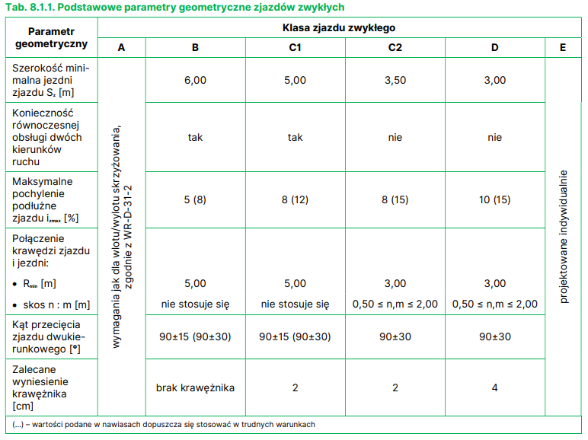
Załączniki:
1) dokument potwierdzający tytuł prawny do nieruchomości;
2) kopię aktualnej mapy zasadniczej z naniesioną projektowaną lokalizacją zjazdu, widok
z góry zjazdu z wymiarami: wszystkich elementów drogi, szerokość pasa drogowego, projektowanego zjazdu wraz z opisem technicznym. Przekroje w miejscu zjazdu: w osi rowu przydrożnego i w osi zjazdu. (Jednocześnie informujemy, że zgodnie z pkt. 4.1.7 Wytycznych WR-D-33 „Przed rozpoczęciem robót budowlanych związanych z budową lub przebudową zjazdu zwykłego wymaga się uzgodnienia z zarządcą drogi projektu zjazdu, a po ich zakończeniu odbioru technicznego przez zarządcę drogi.
3) dowód zapłaty opłaty skarbowej za wydanie zezwolenia na lokalizację zjazdu. Powołaną opłatę skarbową należy uiścić na konto: Urząd Miejski w Dębicy, ul. Ratuszowa 2, 39-200 Dębica, nr rachunku bankowego PEKAO S.A 29 1240 4764 1111 0000 4863 34 19. Nie dotyczy budownictwa mieszkaniowego.
4) pełnomocnictwo oraz dowód zapłaty opłaty skarbowej za złożenie dokumentu stwierdzającego udzielenie pełnomocnictwa. Powołaną opłatę skarbową należy uiścić na konto: Urząd Miejski w Dębicy, ul. Ratuszowa 2, 39-200 Dębica, nr rachunku bankowego PEKAO S.A 29 1240 4764 1111 0000 4863 34 19.

………………………………………………………………..
(podpis wnioskodawcy)
Klauzula informacyjna dotycząca danych osobowych:
Na podstawie Rozporządzenie Parlamentu Europejskiego i Rady (UE) 2016/679 z dnia 27 kwietnia 2016r. w sprawie ochrony osób fizycznych w związku z przetwarzaniem danych osobowych i w sprawie swobodnego przepływu takich danych oraz uchylenia dyrektywy 95/46/WE, informuję że:

- Administratorem danych osobowych wnioskodawcy jest Zarząd Dróg Powiatowych w Dębicy ul. Parkowa 28 39-200 Dębica
tel. 14 680 31 55; e-mail: zdp@rde.pl.
- W sprawach związanych z przetwarzaniem danych osobowych, można kontaktować się za pośrednictwem adresu e-mail: zdp@rde.pl.
- Podstawę prawną przetwarzania danych osobowych stanowią przepisy w szczególności:
- ustawy z dnia 14 czerwca 1960r. Kodeks postępowania administracyjnego (Dz. U. z 2018r. poz. 2096 z późn. zm.);
- ustawy z dnia 21 marca 1985r. o drogach publicznych (Dz. U. z 2017r. poz. 2068 z późn. zm.);
- ustawy z dnia 14 lipca 1983r. o narodowym zasobie archiwalnym i archiwach (Dz. U. z 2018r. poz. 217);
- Rozporządzenie Parlamentu Europejskiego i Rady (UE) 2016/679 z dnia 27 kwietnia 2016r. w sprawie ochrony osób fizycznych w związku z przetwarzaniem danych osobowych i w sprawie swobodnego przepływu takich danych
oraz uchylenia dyrektywy 95/46/WE – art. 6 ust. 1 lit. c., a w zakresie dobrowolnego podania numeru telefonu lub adresu e-mail podstawę prawną stanowi Pana/Pani zgoda;
- inne obowiązujące przepisy prawa.
- Dane osobowe będą przetwarzane w celu przeprowadzenia postępowania administracyjnego i rozpatrzenia wniosku jak również w celu archiwizacji i nie będą udostępniane innym odbiorcom.
- Wnioskodawcy przysługuje prawo dostępu do swoich danych, ich sprostowania, ograniczenia przetwarzania oraz usuwania danych na warunkach określonych w Rozporządzeniu Parlamentu Europejskiego i Rady (UE) 2016/679 z dnia 27 kwietnia 2016r. w sprawie ochrony osób fizycznych w związku z przetwarzaniem danych osobowych i w sprawie swobodnego przepływu takich danych oraz uchylenia dyrektywy 95/46/WE.
- Osobie, której dane dotyczą przysługuje prawo wniesienia skargi do Prezesa Urzędu Ochrony Danych Osobowych.
- Podanie danych jest wymogiem ustawowym. Brak podania danych osobowych może skutkować pozostaniem podania (wniosku) bez rozpoznania na warunkach określonych w kodeksie postępowania administracyjnego. Podanie danych kontaktowych, tj. numeru telefonu oraz adresu poczty elektronicznej jest dobrowolne.
Wyrażam zgodę/nie wyrażam* zgody na przetwarzanie danych kontaktowych tj. nr telefonu lub adresu poczty elektronicznej przez Zarząd Dróg Powiatowych w Dębicy ul. Parkowa 28 39-200 Dębica e-mail: zdp@rde.pl w celu ułatwienia kontaktu z wnioskodawcą w toku prowadzonego postępowania administracyjnego.

* niepotrzebne skreślić

……………………………………
(podpis wnioskodawcy)

